南京工业大学土木工程学院
二〇一三年度报告会
学术委员会：
主任：刘伟庆、孙伟民
委员：周 叮、李鸿晶、董 军、胡夏闽、王曙光、陆伟东、张 南、孙 剑
组织委员会：
主任：董 军、陆伟东
委员：汪 霄、黄炳生、张大长、张 南、孙 剑、叶燕华
时间：2013年12月9--14日 地点：南京工业大学江浦校区

教育教学报告会、科学报告会
主会场时间安排表
序号 | 时间 | 议 程 | 地 点
1 | 10：00-10：20 | 教育教学报告会开幕式 | 逸夫图书馆  一楼报告厅
2 | 10:20-12:00 | 教育教学报告会主会场报告 | 逸夫图书馆  一楼报告厅
3 | 12：30-13：30 | 午 餐 | 如岸咖啡厅
4 | 14:00-14:30 | 科学报告会开幕式 | 逸夫图书馆  一楼报告厅
5 | 14:30—15:50 | 大会报告（第一阶段） | 逸夫图书馆  一楼报告厅
6 | 15:50-16:00 | 休息 | 逸夫图书馆  一楼报告厅
7 | 16:00-17:20 | 大会报告（第二阶段） | 逸夫图书馆  一楼报告厅
欢迎广大师生光临指导！

南京工业大学土木工程学院
2013年度教育教学报告会
大会报告

地点：逸夫图书馆一楼报告厅 时间：12月14日10:30---12:00
序号 | 时 间 | 报告人 | 报告题目
1 | 10:20-10:50 | 胡夏闽 教授  南京工业大学土木学院党委书记 | 土木工程专业建设的若干思考
2 | 11:00-11:30 | 孙伟民 教授  江苏省教学名师  原南京工业大学副校长 | 土建类专业人才培养模式的改革与创新
4 | 11:30-12:00 | 邱洪兴 教授  江苏省教学名师、全国建筑物鉴定与加固标准技术委员会江苏分会主任委员，全国高等学校教学研究会土建专业委员会副主任委员，全国高等教育第五届土木工程专业评估委员会委员，建设领域土建类专业“卓越工程师教育培养计划”专家组成员。 | 建筑结构设计课程改革

南京工业大学土木工程学院
2013年度科学报告会
大会报告
地点：逸夫图书馆一楼报告厅 时间：12月14日14:00---17:30
序号 | 时 间 | 报告人 | 报告题目
1 | 14:30-15:10 | 东南大学  郭正兴 教授 | 新型预制装配混凝土结构  研究与推广
2 | 15:10-15:50 | 河海大学  顾冲时 教授 | 水工程全生命过程病变机理与安全保障
3 | 15:50-16:00 | 休 息
4 | 16:00-16:40 | 大连理工大学  李忠富 教授 | 提升建筑业劳动生产率的思考
5 | 16:40-17:20 | 同济大学  肖建庄 教授 | 再生混凝土模型化方法与应用

南京工业大学土木工程学院
2013年度科学报告会
大会报告演讲人简介
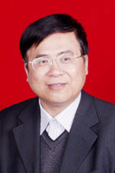 | 郭正兴教授，东南大学土木工程学院施工学科带头人，教授、博士生导师。所主持完成的科研项目获2010年度国家科技进步二等奖获。全国知名施工专家，中国建筑学会施工学术委员会委员、模板与脚手架专业委员会副主任委员，江苏土建学会施工学术委员会副主任，中国建筑学会全国高校建筑施工学科研究会理事长；《施工技术》杂志编委。直接参与了上海浦东新国际博览中心工程、上海世博会主题馆等多项重大工程的施工；担任南京奥林匹克体育中心工程、南京长江二桥和三桥等工程施工顾问。
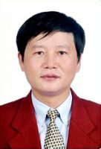 | 顾冲时教授，河海大学教授、博士生导师，水利水电学院院长，教育部水利水电工程安全工程研究中心主任，河海大学水工结构工程国家重点学科主任，中国水力发电学会大坝安全专业委员会信息分析分会副主任委员，江苏省水利学会水工专业委员会委员。先后获国家科技进步二等奖3项，江苏省科技进步一等奖2项、二等奖1项，能源部科技进步二等奖1项，宁夏回族自治区科技进步二等奖1项，水利部科技进步三等奖3项。先后获江苏省跨世纪学术带头人、江苏省有突出贡献的中青年专家、江苏省优秀青年骨干教师、全国水利系统科技英才、教育部优秀骨干教师、第七届江苏省青年科技奖、第五届中国优秀青年科技创新奖等荣誉称号。
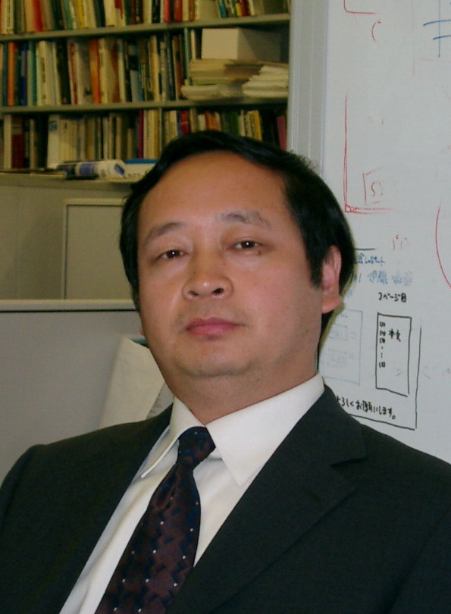 | 李忠富教授，大连理工大学教授，博士生导师，《工程管理学报》 副主编 ，中国建筑业协会管理现代化专业委员会 副秘书长。主持国家发改委“十一五”规划研究课题“基于城乡统筹和解决“三农”问题推进我国城镇化发展的研究”曾获黑龙江省科技进步三等奖、住房和城乡建设部华夏建设科技二等奖，主讲课程获得国家级网络精品课程。
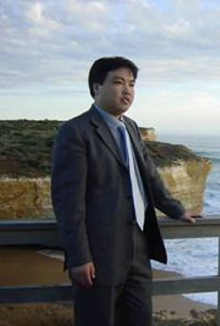 | 肖建庄教授，同济大学土木工程学院教授、博士生导师，国家杰出青年基金获得者。近年来主要从事混凝土耐久性及高性能混凝土结构抗火及其他抗灾性能的科研和教学工作。主持完成10余项科研课题，其中国家863计划高速磁浮重大专项子课题2项、教育部高等学校骨干教师资助计划1项、上海市青年科技启明星计划资助项目1项。主持国家自然科学青年基金1项、霍英东教育基金会青年教师基金1项和上海市科委重点项目1项。先后获得上海市科技进步二等奖1项、DAAD奖学金、上海市科协首届“飞翔计划”奖励和第九届青年优秀科技论文三等奖以及上海市优秀青年教师后备人选称号。已在国内外期刊、会议上发表学术论70余篇，其中被SCI、EI收录10余篇。

南京工业大学土木工程学院2013年度科学报告会
建筑节能分会场
地 点：图书馆五楼报告厅 时间：12月9日13:30~17:30
主持人：叶燕华 教 授
序号 | 报 告 人 | 报 告 题 目
1 | 路宏伟 研究员级高工 | 江苏绿色建筑发展实践与展望（特邀报告）
2 | 陆伟东 教 授 | 木建筑结构体系抗震性能研究进展
3 | 叶燕华 教 授 | 自密实高性能混凝土模板侧压试验研究
4 | 王滋军 副教授 | 钢筋混凝土叠合剪力墙等同现浇节点研究
5 | 徐德良 副教授 | 胶合木的销槽承压力学性能
6 | 李利群 副教授 | 玻化微珠-膨胀珍珠岩复合保温板的研发
7 | 尹述平 副教授 | 换热器性能与能效测试实验系统的研发
8 | 郭樟根 副教授 | 新型节能墙体材料研究进展
9 | .杨会峰 副教授 | 重型木结构植筋节点的粘结锚固与结构性能研究
10 | 程小武 副教授 | 集约式绿岛在生态园林城市中应用研究
11 | 岳 孔 副研究员 | 室温固化型结构用三聚氰胺改性脲醛树脂合成工艺及性能研究
12 | 韩建德 博 士 | 水泥基材料碳化反应过程的微观结构演变规律
13 | 徐 锋 博 士 | 侵蚀性离子在带裂缝混凝土中扩散规律研究

南京工业大学土木工程学院2013年度科学报告会
管理科学与工程分会场
地点：图书馆五楼报告厅 时间：12月10日9:00~12:00；13:30~17:30
主持人：孙 剑 教 授
序号 | 报 告 人 | 报 告 题 目
1 | 邓小鹏 副教授 | 国家自然科学基金申报的体会与思考（特邀报告）
2 | 苏振民 教 授 | 工程项目施工安全状态识别与监控系统研究
3 | 徐 霞 教 授 | 城乡统一建设用地市场运行机制与公共政策选择
4 | 郭宗逵 教 授 | 阳光拆迁实践路径研究
5 | 申 玲 教 授 | 基于价值增值分析的绿色建筑政府补贴模型研究
6 | 孙 剑 教 授 | 集群视角下区域建筑业结构优化与创新网络研究
7 | 汪 霄 副教授 | 南京市浅层地温能示范工程研究
8 | 孙文建 副教授 | 建筑业劳务非正规就业的形成机制及正规化途径研究
9 | 瞿富强 副教授 | 住房房产税的纳税遵从及征管模式研究
10 | 于凤光 副教授 | 合同能源管理运作模式及其绩效的实证研究
11 | 张晓牧 副教授 | 绿色建筑推广法律法规体系完善
12 | 付光辉 副教授 | 基于农户视角的城乡统一建设用地市场构建障碍与策略
13 | 蒋黎暄 副教授 | 绿色建筑技术开发与市场开发协同策略研究
14 | 佘健俊 副教授 | 基于价值理论的大型公共工程决策方法研究
15 | 唐明怡 副教授 | 工程量清单计价模式下的工程量与进度支付问题研究
16 | 强韶华 副教授 | 移动数字服务中隐私权保护用户接受研究
17 | 陈江红 副教授 | 城镇化背景下保障房可持续发展评价研究
18 | 龚雅云 副教授 | 大型基础设施项目的可持续能力度量与评价研究
南京工业大学土木工程学院2013年度科学报告会
桥梁工程分会场
地点：图书馆五楼报告厅 时间：12月11日13:30~17:30
主持人：张 南 教 授
序号 | 报 告 人 | 报 告 题 目
1 | 刘 钊 教 授 | 混凝土桥梁技术溯源与面临挑战（特邀报告）
2 | 张 南 教 授 | 侧向荷载下钢筋混凝土桥墩力学性能研究
3 | 徐秀丽 教 授 | 地震作用下板式橡胶支座连续梁桥的碰撞反应分析
4 | 李雪红 教 授 | 京沪高速公路扩建工程高烈度地震设防区桥梁抗震性能研究
5 | 顾建平 副教授 | 常州施工升降电梯事故引起的思考
6 | 王 俊 副教授 | 荷载与氯离子耦合作用纤维增强复合材料长期性能劣化机理
7 | 方 海 副教授 | 大跨径桥梁钢桥面CFRP-SFRC铺装结构力学性能研究
8 | 孙广俊 副教授 | 混凝土梁桥地震损伤与倒塌的数值模拟分析
9 | 张国华 讲 师 | 建设工程监理新旧规范对比
10 | 李枝军 博 士 | 基于概率密度演化的大跨桥梁车桥系统随机振动分析与行车舒适性评价
11 | 方 园 博 士 | 海洋环境复合材料耐久性提升研究

南京工业大学土木工程学院2013年度科学报告会
防灾减灾工程分会场
地 点：图书馆五楼报告厅 时间：12月12日13:30~17:30
主持人：王曙光 教 授
序号 | 报 告 人 | 报 告 题 目
1 | 董 军 教 授 | 免维护防屈曲钢-复合材料支撑研究
2 | 李鸿晶 教 授 | 足尺埋地管线原位模拟断层试验研究
3 | 王曙光 教 授 | 日本建筑隔震减震技术的最新应用进展
4 | 郑廷银 教 授 | 新型防屈曲支撑的性能研究
5 | 李延和 教 授 | 建筑物火灾后结构损伤鉴定与加固
6 | 杜 咏 教 授 | 空间结构抗火设计对策
7 | 杜东升 副教授 | 时频分析方法在地震波特性研究中的应用
8 | 卢红琴 副教授 | 爆炸荷载作用下钢筋混凝土梁破坏形态分析
9 | 万 里 副教授 | 泡桐木夹层夹层结构抗冲击性能研究
10 | 朱张峰 博 士 | 装配式建筑混凝土剪力墙研究进展
11 | 彭 洋 博 士 | 地震作用下焊接节点超低周疲劳断裂问题的工程评估办法

南京工业大学土木工程学院2013年度科学报告会
结构工程分会场
地 点：图书馆五楼报告厅 时间：12月13日13:30~17:30
主持人：周 叮 教 授
序号 | 报 告 人 | 报 告 题 目
1 | 周 叮 教 授 | 相邻基础动力相互作用研究
2 | 胡夏闽 教 授 | 部分外包组合梁负弯矩区混凝土板裂缝的试验研究
3 | 黄炳生 教 授 | 波纹腹板钢梁及其关键问题
4 | 张大长 教 授 | Q460高强钢管节点承载力性能研究
5 | 徐 欣 副教授 | 防静电环氧自流平地面施工及质量控制
6 | 杨 放 高 工 | 既有人防工程安全性检测鉴定
7 | 潘兆平 高 工 | 从一则监理事件分析监理的责任和市场定位
8 | 韩晓健 副教授 | 混合试验方法研究
9 | 韩丽婷 副教授 | 复合材料夹层结构螺栓连接轴拉试验
10 | 李 宁 高 工 | 达克罗高强螺栓的应用及在检测过程中的注意事项
11 | 岳健广 博 士 | 火电厂空冷凝汽器支撑结构体系设计方法探讨
12 | 齐玉军 博 士 | 拉挤成型复合材料夹芯板弯曲性能试验研究

南京工业大学土木工程学院2013年度科学报告会
教育教学分会场
地点：图书馆一楼报告厅 时间：12月14日上午8:30~9:30
主持人：汪 霄 教 授
序号 | 报 告 人 | 报 告 题 目
1 | 熊中宏 副教授 | 学生教育管理重点工作的几点思考
2 | 周 佶 教 授 | 信息化手段在图学教育中的应用研究
3 | 闵 珍 副教授 | 工科院校大学新生心理健康状况  和人格特征分析

